テーマ | ケーキを何個製造したら利益が最大となるか  シミュレーションしてみよう。
概要 | 「最適在庫問題」を６つのSTEPに分け，シミュレーションによる課題解決の実習をする。
ねらい | 身のまわりの現象や社会現象などを通して，モデル化とシミュレーションの考え方や方法を理解させ，実際の問題解決に活用できるようにする。
関連する主な  科目・項目 | 情報Ｂ（３）問題のモデル化と  コンピュータを活用した解決  ア モデル化とシミュレーション | 難易度 | 易・普・難 | 想定  時間数 | 約２時間
準備するもの | Excel , PowerPoint | 作成者 | 渡 辺 昌 文

１ 学習の展開

【課題の説明】
〔最適在庫問題〕
過去６０日の需要データに基づいて，総利益が最大となるような１日に製造するケーキの個数を調べたい。ケーキの原価は160円／個，売値は350円／個である。需要が製造個数より少ない日は需要分だけしか売れず，需要が製造個数をこえる日は製造個数分だけしか売れない。

【実習】
STEP1 実績値を使って総利益を計算しよう
この問題を構成している主な要因は，製造個数，需要個数，販売個数，需要データです。
手計算をして問題を把握しよう。

STEP2 製造個数を変えて総利益を計算しよう
製造個数を変数にして６０日間の総利益をシ
ミュレーションしてみよう。製造個数と需要個数の大小によって販売個数が決まることがわかります。
与えられた需要データによると，１７個製造したときの利益が最大となることがわかります。（理論値）

STEP3 ランダムな需要データを作成して（販売個数を変えて）総利益を計算しよう
乱数を発生させて，累積確率から６０日間の１日ごとのランダムな需要個数を出してみよう。
これをもとに総利益を計算してみよう。（ＶＢＡを利用）
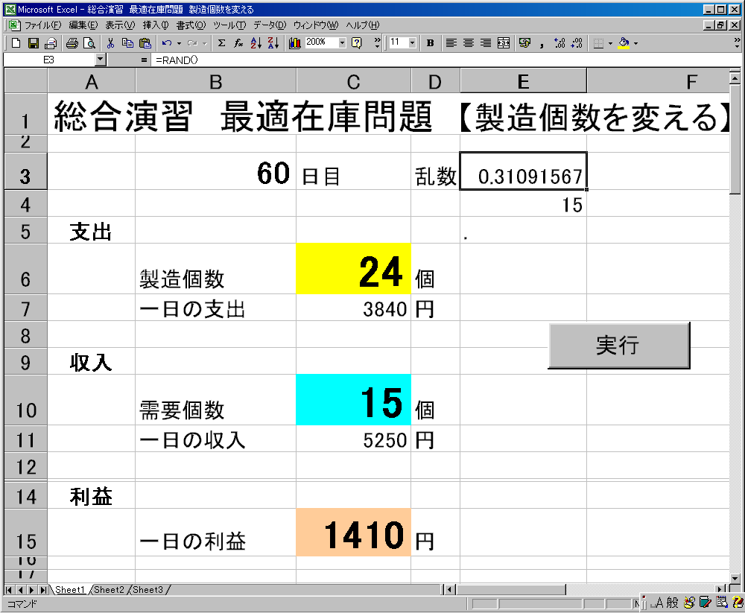
STEP4 連続的に製造個数を変え，ランダムな需要データによって総利益を計算しよう
製造個数を１０個から２４個まで順に変え，ランダムな需要データを発生させてシミュレーションしてみよう。
ランダムな需要個数をカウントしてそのヒストグラムを表示します。このヒストグラムは一日ごとに変化し，その結果をワークシート上に記録します。
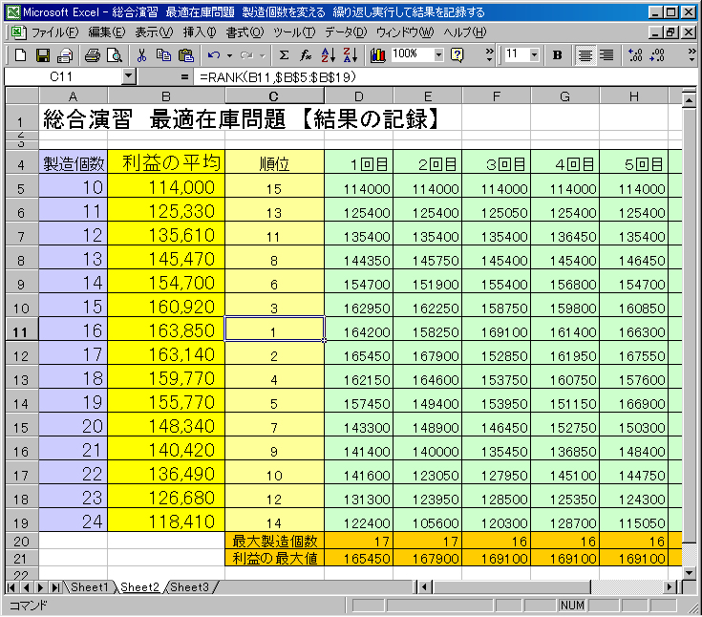
総利益が最大となるときの製造個数と総利益も記録します。

STEP5 繰り返し実行し，結果を記録しよう
製造個数を１０個から２４個まで順に変え，これを１０回までの任意の回数だけ繰り返し，その結果を別のワークシートに記録します。
これをもとに，製造個数を何個にすればよいかを考えてみよう。

２ 発展的な学習
STEP6 需要データを修正して，シミュレーションしてみよう
需要データに基づいて計算すると，２３個の需要は常に０となり，不自然です。これを修正します。ヒストグラムを表示して，もとのデータと比較すると，自然な分布となることがわかります。
この修正データに基づいて，STEP5と同様にシミュレーションしてみよう。
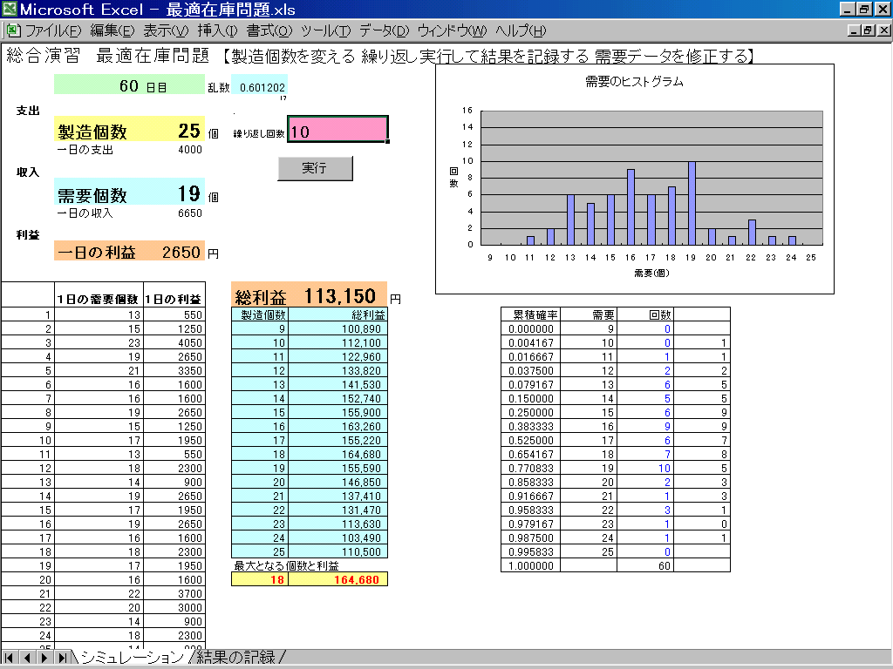

【まとめ】
プレゼンテーションソフトを使って，学習内容を確認し，要点をまとめよう。

